Татар теле 5 . домашний телефон 34 3 94 Сотовый 8927 42 83 856 группа в ватсапе”Миляуша апа 5” электрон адрес- violakhaf@yandex.r

Дәрес темасының эчтәлеге  Тема урока | Календарь дата | Эчтәлек, файдалану өчен чыганаклар  Содержание работы и источники | Контроль бирем.  Контрольное задание
Фонетиканы кабатлау күнегүләре | Дүшәмбе | Сүзләрне иҗеккә бүлеп, тиешле баганага урнаштырыгыз.  Ю, ага, абага, акрынаю, бәләкәйләнү, заманасында, бормалану, аергыч, исем, ки, дәү, аксау,, богаулау, бүлемтекләү, игътибарсыз, үсемлекчелек, дәүләтләшү, алъяпкыч, дәүләт. | Эшне violakhaf@yandex.ru адресына яки ватсап “Миляуша апа 5” төркеменә җибәрергә.
  1 | 2 | 3 | 4 | 5
  ю | А-га | А-ба-га
Лексиканы кабатлау күнегүләре | Чәршәмбе | 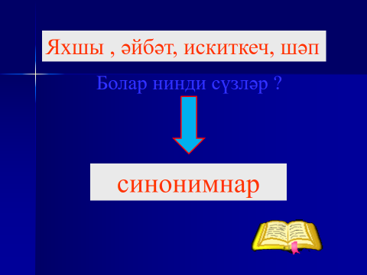  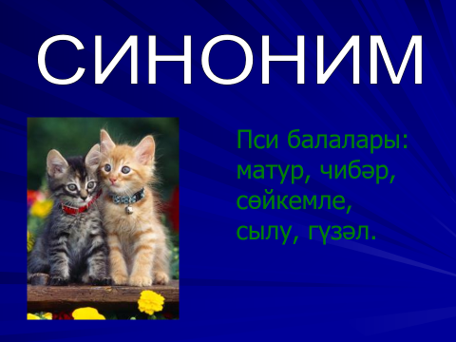  - Синонимик рәтне дәвам итегез:  Матур,  Ялтырый,  Кайнар,  Суык  - Әлеге сүзләрнең татарча синонимнарын беләсеңме?  Почтальон, художник, класс, семья, экзамен, рюкзак, самолет.
Ел буена үтелгәннәрне йомгаклау. | Җомга. | - Үтелгән темалар буенча слайд- шоу.  - Билгеләр белән таныштыру.

